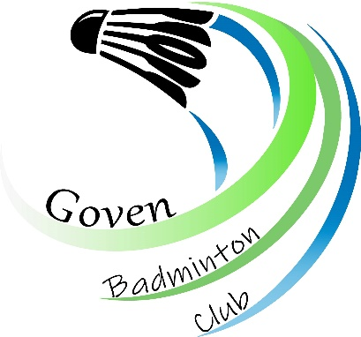
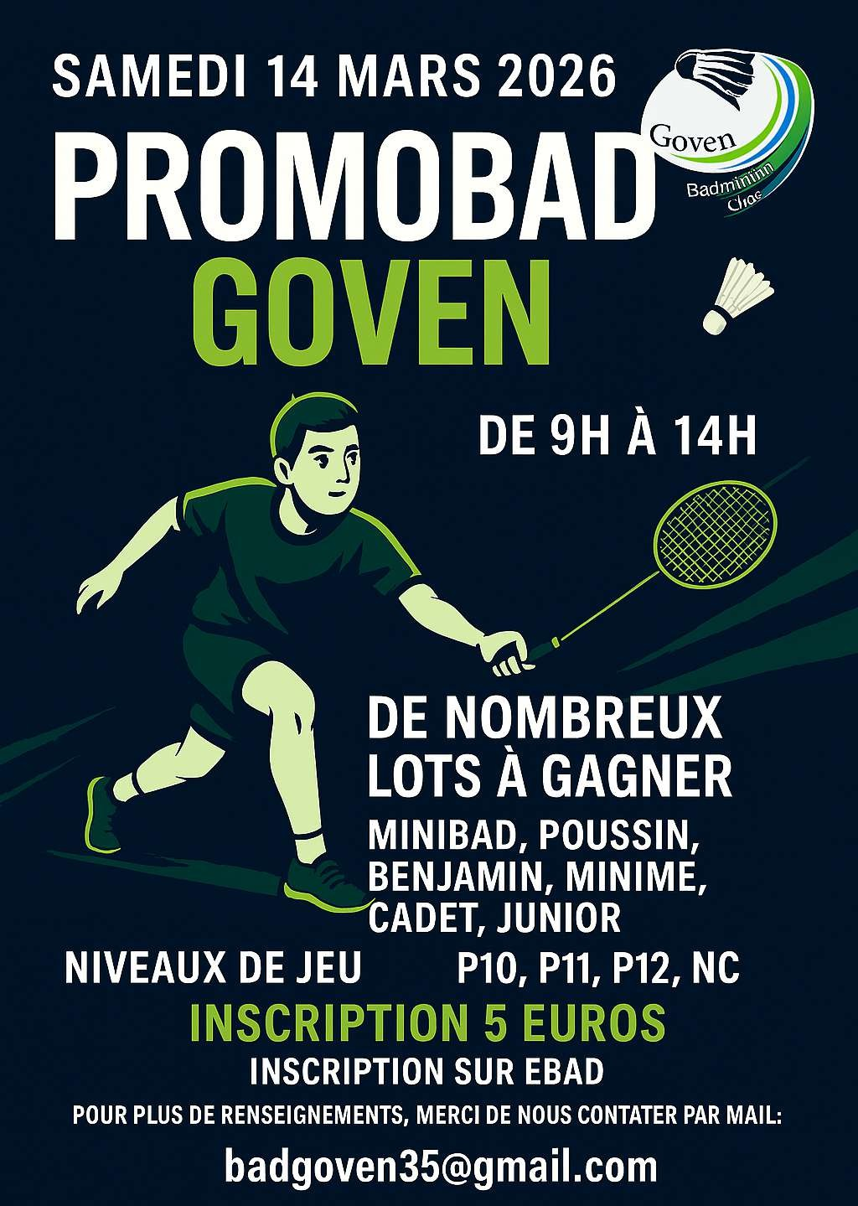

Pour plus de renseignements, merci de nous contacter par mail : badgoven35@gmail.com

